Моделирование многоуровневой архитектуры системы адаптивного управления реагированием пожарно-спасательных подразделений
Р. Ш. Хабибулин
Академия государственной противопожарной службы МЧС России
kh-r@yandex.ru

Аннотация. Представлена формализованная модель многоуровневой системы адаптивного управления реагированием пожарно-спасательных подразделений. Процесс реагирования формализован как полумарковский процесс принятия решений, вложенный в теоретико-множественное описание системы. Обоснована задача адаптивного выбора критерия оптимальности по оперативному контексту пожара. Предложена пятиуровневая архитектура управления с расширенным адаптивным циклом. Описана платформа симуляционного моделирования на основе обучения с подкреплением, верифицированная на сценарии тушения пожара резервуарного парка.
Ключевые слова: адаптивное управление; пожарно-спасательные подразделения; полумарковские процессы; мета-оптимизация; обучение с подкреплением; цифровой двойник

Введение
Пожарно-спасательные подразделения (ПСП) функционируют в условиях высокой динамичности обстановки на пожаре, неполноты информации и критической ответственности за результат. Традиционные модели управления, основанные на жёстких регламентах и централизованном принятии решений, демонстрируют недостаточную эффективность при нестандартных условиях [1, 2]. Существующие системы поддержки принятия решений (СППР) в основном решают отдельные задачи, однако не обеспечивают сквозной формализованной иерархии управления [3, 4].
Целью работы является разработка формального описания многоуровневой архитектуры системы адаптивного управления реагированием ПСП, обоснование процедуры адаптивного выбора критерия оптимальности и экспериментальная верификация архитектуры на платформе симуляционного моделирования.

Формальная модель
Определение 1. Система адаптивного управления реагированием определяется как кортеж:
⟨L, A, R, S, C, F, G, T⟩ (1)
где S – пространство состояний обстановки на пожаре (ситуационное пространство); R – множество ресурсов; A – множество агентов системы управления; L = {l₁, l₂, ..., l₅} – уровни иерархии; C – каналы информационного обмена; F – функция адаптации; G – целевое пространство (множество допустимых исходов); T – временна́я ось.
Определение 2. Ситуационное пространство: S = {s | s = ⟨O, E, H, W, τ⟩}, где O – характеристики объекта защиты; E – параметры пожара; H – угрозы жизни людей; W – условия среды; τ ∈ T – временна́я метка.
Определение 3. Функция адаптации отображает текущее состояние и отклонение в корректирующее воздействие:
Φ: S × R × G → Δπ (2)
Условие активации адаптации на уровне l_{k}: δs_{k} = |s(τ) − s*(τ)| > ε_{k}, где ε_{k} – порог чувствительности уровня. На каждом уровне определён коэффициент автономности α_{k} ∈ [0, 1]. Функция адаптации F корректирует α_{k} в зависимости от отклонения δs_{k} и состояния каналов связи: при δs_{k} > ε_{k} и недоступности восходящего канала c_{k} выполняется α_{k} → min(α_{k}+Δα, 1,0), обеспечивая переход к нижестоящему уровню управлению.
Определение 4. Коэффициент автономности α_{k} ∈ [0, 1] характеризует степень самостоятельности уровня l_k при принятии решений: α_{k} = 0 означает полную зависимость от вышестоящего уровня, α_{k} = 1 – полную автономию. Значение α_{k} динамически корректируется функцией адаптации F в зависимости от состояния каналов связи и величины отклонения δs_{k}.
Определение 5. Политика управления π: S × X → A – отображение, ставящее каждой паре (состояние обстановки, оперативный контекст) допустимое тактическое решение. Оптимальная политика π* минимизирует выбранный критерий f ∈ {f₁, ..., f₅}: π* = arg min f(π).
Функционирование отдельного уровня l_{k} ∈ L формализуется как полумарковский процесс принятия решений (ПМПР) [14, 15]:
M_{k} = (S_{M} , A_{M(s)}, P, Dτ, X, С_{M}) (3)
где S_{M} = {s₀, s₁, ..., s₅} – конечное множество фаз реагирования (от обнаружения пожара до ликвидации последствий), конкретизирующее ситуационное пространство S кортежа (1) для оперативного уровня; A_{M(s)} – множество допустимых тактических решений в фазе s; Dτ(·|s, a, x) – распределение времени в фазе реагирования (гамма-распределение по эмпирическим данным [14]); X – пространство оперативного контекста пожара x = (x_{stat}, x_{dyn}, x_{info}).
В большинстве существующих моделей критерий оптимальности задаётся фиксированным. Анализ пожаров объектов топливно-энергетического комплекса (ТЭК) показал, что коэффициент вариации времени фаз локализации и ликвидации горения составляет 3,3–4,2, что в 4–5 раз превышает пороговое значение, при максимальном наблюдаемом времени локализации 813 мин [14]. Это делает минимизацию среднего времени реагирования неадекватной для затяжных пожаров.
Для решения этой проблемы сформулирована задача мета-оптимизации: найти отображение κ*: X → Ω_{ctrl}, сопоставляющее каждому оперативному контексту на пожаре критерий, обеспечивающий наилучшие результаты [16]. Пространство критериев разделено на два класса: критерии управления Ω_{ctrl} (минимум среднего времени реагирования f₁, взвешенное суммарное время реагирования f₂, нормативный квантиль f₃, риск-чувствительный f₄ [16, 17]) и информационный критерий f₅ (минимум запаздывания данных мониторинга пожара). Выбор критерия реализуется системой приоритетных правил: (κ₃) при запаздывании мониторинга выше допустимого – f₅; (κ₂) при коэффициенте вариации времени реагирования ≥ 0,75 – риск-чувствительный f₄; (κ₁) в базовом режиме – f₁ или f₂.

Многоуровневая архитектура
и адаптивный цикл
Архитектура адаптивного управления включает пять иерархических уровней (рисунок 1), каждый из которых характеризуется функциональным составом F_{k}, коэффициентом автономности α_{k} и метрикой эффективности μ_{k}. Задача мета-оптимизации κ* (раздел 2) образует мета-уровень, логически предшествующий работе всех пяти уровней: оптимальная организационная структура управления на пожаре и политика (стратегия) управления не могут быть синтезированы без предварительного определения критерия оптимизации.

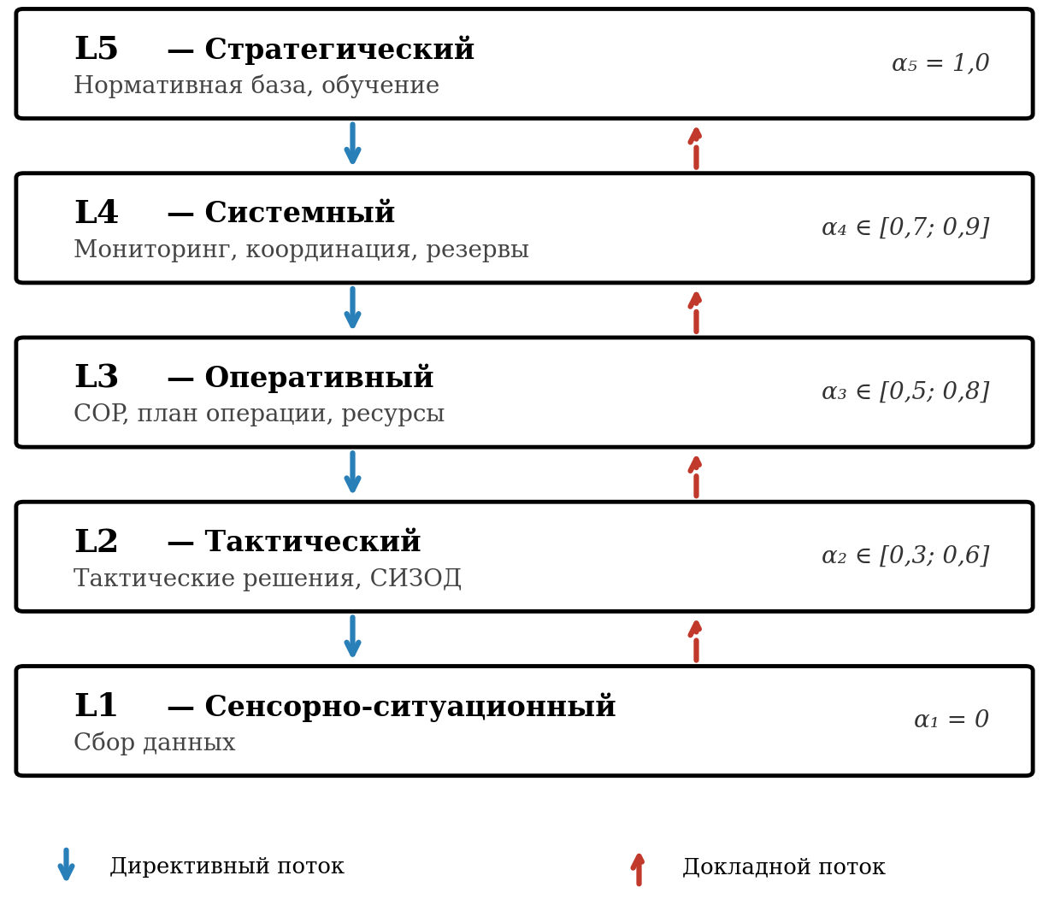
- Иерархическая архитектура системы адаптивного управления

Уровень L1 – сенсорно-ситуационный. Сбор первичных данных (АПС, БПЛА и др.) и формирование ситуационной картины (COP). α₁ = 0.
Уровень L2 – тактический. Уровень командира отделения. Тактические решения, контроль, перераспределение личного состава. α₂ ∈ [0,3; 0,6].
Уровень L3 – оперативный (штаб пожаротушения). Ведение единой оперативной картины, планирование операции, управление ресурсами, прогноз обстановки. α₃ ∈ [0,5; 0,8].
Уровень L4 – системный (ЦУКС). Мониторинг гарнизона, межгарнизонная координация, резервирование ресурсов. α₄ ∈ [0,7; 0,9].
Уровень L5 – стратегический. Нормативная база, институциональное обучение, долгосрочное планирование. α₅ = 1,0.
Для каждой пары смежных уровней (l_{k}, l_{{k+1}}) определяются нисходящий директивный c_{↓k} и восходящий докладной c_{↑k} каналы. На уровнях L2–L3 реализуется горизонтальная координация между параллельно действующими отделениями.
На каждом уровне иерархии реализуется расширенный адаптивный цикл НОРД – «Наблюдение – Ориентация – Решение – Действие» (аналог OODA-loop [7]), дополненный пятым этапом «Контроль» для обеспечения обратной связи (рис. 2). Период исполнения цикла соответствует горизонту управления уровня.

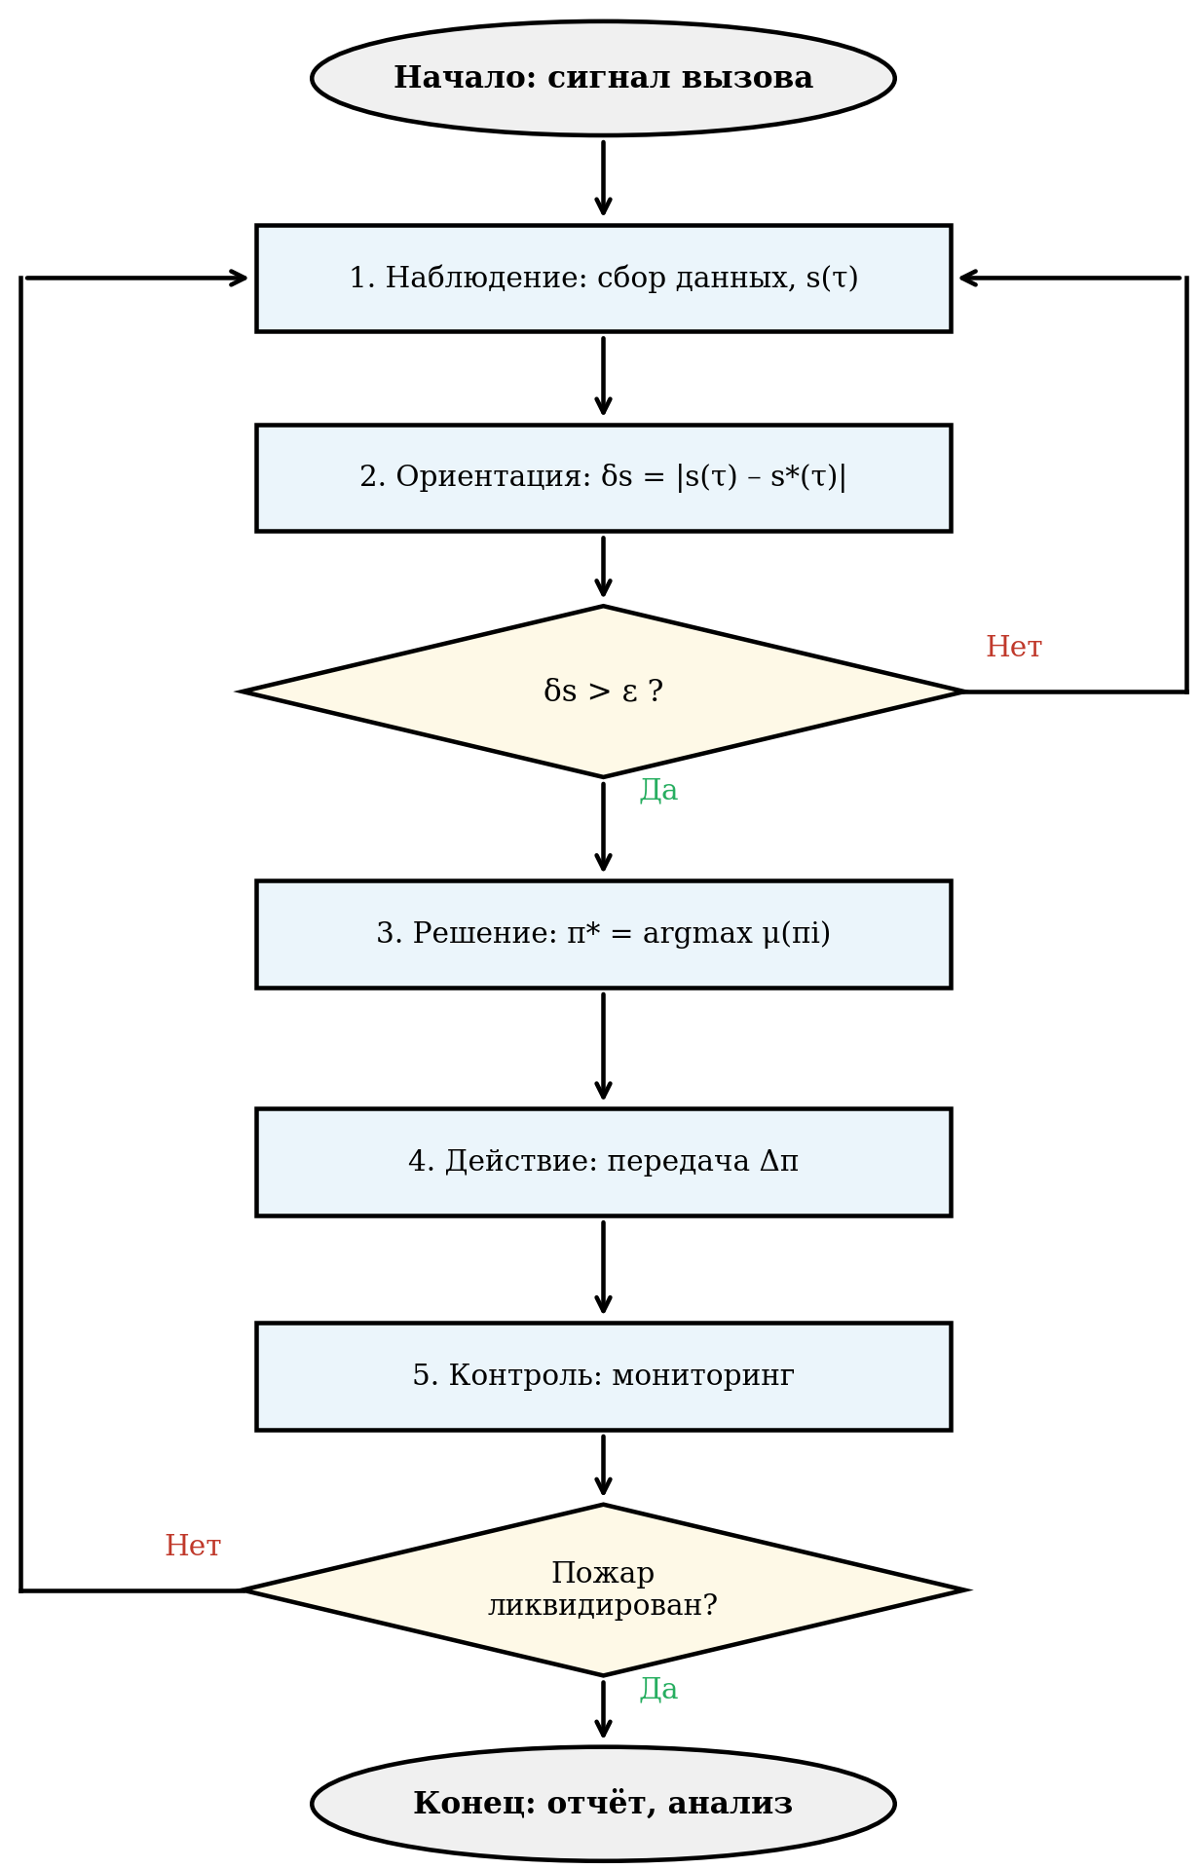
- Алгоритм расширенного адаптивного цикла НОРД

Этапы цикла: (1) Наблюдение – сбор данных, обновление s(τ); (2) Ориентация – вычисление отклонения δ_{s} и проверка условия адаптации; (3) Решение – генерация альтернатив и выбор оптимального π* по критерию, определённому правилами κ₁–κ₃; (4) Действие – передача управляющих воздействий Δπ нижестоящим уровням; (5) Контроль – мониторинг исполнения, при повторном отклонении – возврат к наблюдению. По итогам цикла НОРД на уровне L3 оперативный контекст x обновляется, что может привести к пересмотру κ* и смене критерия оптимизации (например, переход от f₁ к f₄ при возрастании коэффициента вариации).
- Соответствие трёх иерархий в модели адаптивного управления
Организационная (L1–L5) | Мета-оптимизация (κ→O→π) | RL-агент платформы
L5 Стратегический | выбор κ* | RL-L3 (32×3)
L4 Системный | синтез O* | RL-L2 (64×5)
L3 Оперативный | оптимизация π* | RL-L1 (256×15)
L2 Тактический | исполнители π* | Среда (DES)
L1 Сенсорный | данные → X | Среда (DES)

Платформа симуляционного моделирования
Из рассмотренных подходов к моделированию (агентное, дискретно-событийное, гибридное, цифровой двойник [9, 10]) для реализации выбран гибридный подход – агентное управление с обучением с подкреплением, сочетающий потоковую симуляцию физических процессов с автономностью агентов. На его основе разработана платформа «SAUR PSP v. 1.0» (рис. 3).
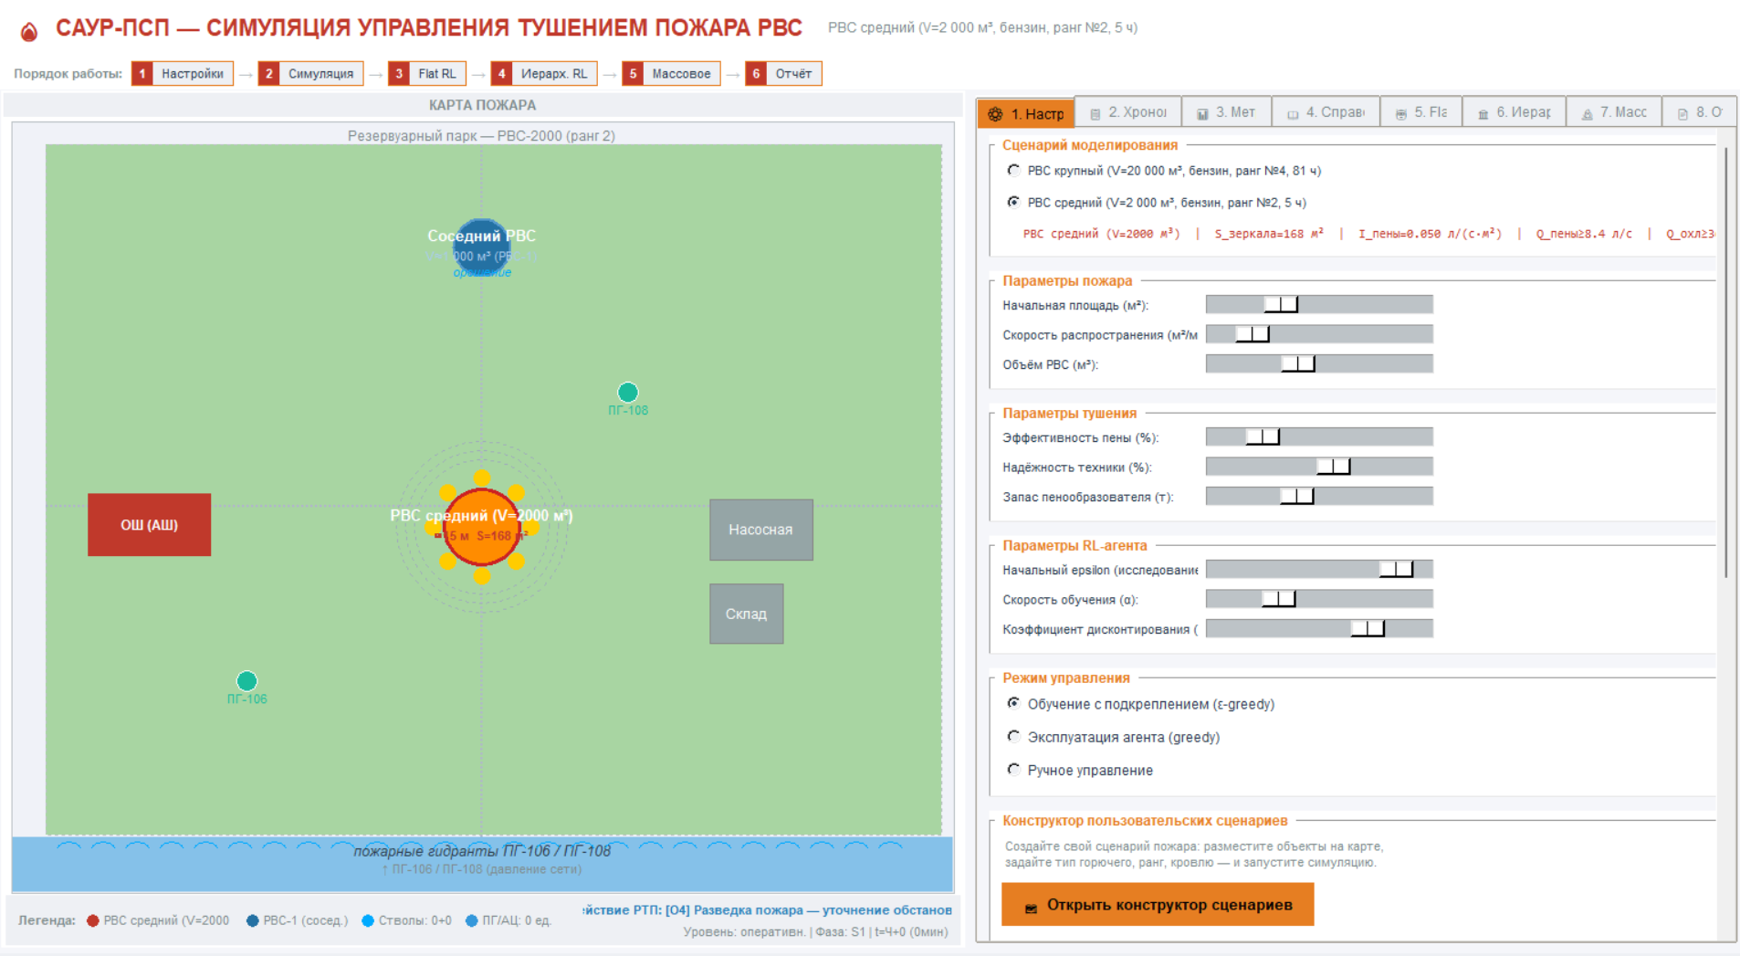
- Интерфейс компьютерной программы SAUR PSP v. 1.0
Программный комплекс (Система Адаптивного Управления Реагированием Пожарно-Спасательных Подразделений) представляет собой интерактивную среду имитационного моделирования процессов тушения пожаров на объектах хранения нефтепродуктов с интегрированными алгоритмами обучения с подкреплением.
Система предназначена для:
- моделирования динамики развития и тушения пожаров в резервуарных парках;
- исследования эффективности адаптивных стратегий управления силами и средствами;
- обучения и оценки компетенций руководителей тушения пожаров (РТП);
- сравнительного анализа обычных и иерархических алгоритмов обучения с подкреплением в задачах оперативного управления.
Приложение поддерживает три режима:
Тренажёр. Пользователь (обучаемый РТП) пошагово выбирает действия; система оценивает каждое решение по Q-таблице обученного агента, начисляя баллы (от +20 за оптимальное до −5 за недопустимое). По завершении сценария генерируется отчёт с пошаговым разбором решений.
СППР. Агент автоматически рекомендует действия; пользователь может принять рекомендацию или переопределить её. Отчёт фиксирует степень согласия человека и агента.
Исследовательский режим. Полный доступ к обучению обычного и иерархического агентов, экспорту данных для отчета.
В каждом режиме моделируется динамика площади горения S_{fire}(t), расход огнетушащих веществ Q(t), число стволов тушения и охлаждения N(t) и интегральный индекс риска R(t).
Управление тушением осуществляется агентом на базе метода Q-learning [11]. Реализованы два режима: обычный одноуровневый Q-learning (единая Q-таблица 256×15) и иерархический [13], воспроизводящий вертикаль адаптивного управления (таблица). Иерархический агент включает три уровня: L3 (стратегический, 32×3), L2 (тактический, 64×5) и L1 (оперативный, 256×15). Составная функция награды нижнего уровня включает интринзическую компоненту, поощряющую согласованность действий с макроцелями вышестоящего уровня управления.

Результаты верификации
Верификация проведена на сценарии тушения пожара резервуара вертикального стального (РВС) объёмом 20 000 м³ с бензином (ранг пожара №4). Коэффициент вариации времени локализации для данного класса объектов составляет 3,3, что значительно превышает порог 0,75, поэтому по правилу κ₂ выбран риск-чувствительный критерий f₄ = CVaR_α(T). Функция награды агента включает штраф за индекс риска R(t), что соответствует минимизации критерия f₄.
Результаты сравнительного эксперимента: иерархический агент снизил максимальный индекс риска на 13,8% (с 1,00 до 0,86), расход огнетушащих веществ – на 5,4% (с 650 до 615 л/с), время ликвидации – с 640 до 510 мин по сравнению с обычным агентом.
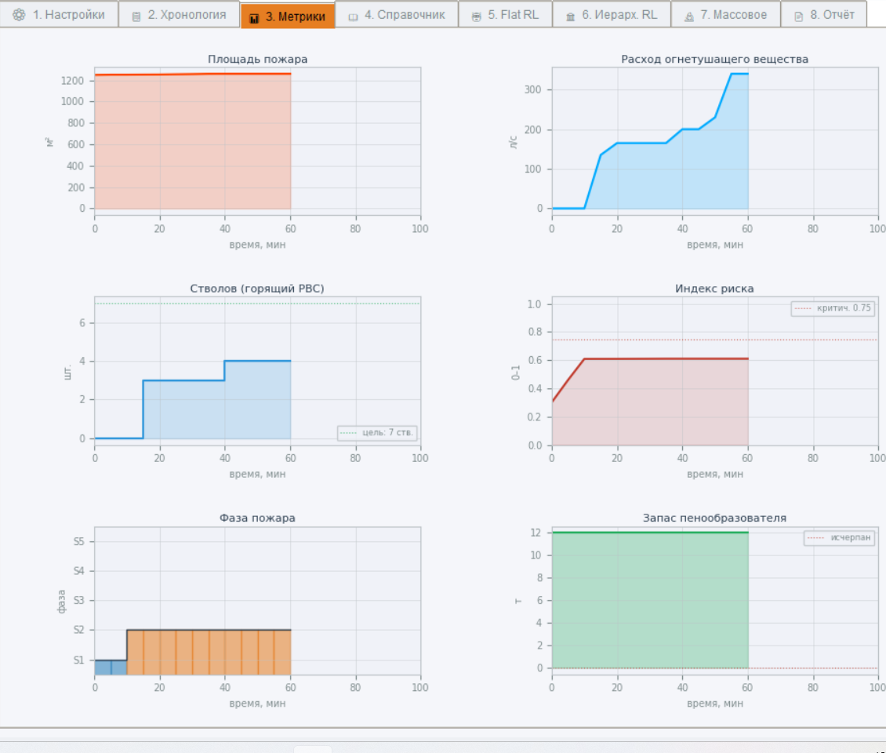
- Результаты имитационного моделирования
Полученные результаты подтверждают, что иерархическая декомпозиция управления, соответствующая реальной вертикали управления, превосходит одноуровневый подход по ключевым метрикам. Перспективным направлением является замена табличного Q-learning на Deep Q-Network для непрерывного пространства состояний, увеличение обучающей базы с ретроспективными данными о пожарах и интеграция с геоинформационными системами.

Заключение
В работе предложена формализованная модель многоуровневой системы адаптивного управления реагированием пожарно-спасательных подразделений в виде кортежа ⟨L, A, R, S, C, F, G, T⟩. Функционирование каждого уровня формализовано как полумарковский процесс принятия решений, вложенный в кортеж. Обоснована задача мета-оптимизации – адаптивного выбора критерия оптимальности (f₁–f₅) по оперативному контексту пожара. Предложена пятиуровневая архитектура управления с расширенным адаптивным циклом НОРД и динамическим коэффициентом автономности. Разработана платформа имитационного моделирования «SAUR PSP v. 1.0», верификация которой на сценарии тушения пожара РВС показала, что иерархический агент превосходит обычный одноуровневый по метрикам риска (–13,8%) и времени ликвидации (–20,3%), что подтверждает практическую значимость предложенной архитектуры управления.

Список литературы
- Брушлинский Н.Н. Моделирование оперативной деятельности пожарной службы. М.: Стройиздат, 1981. 95 с.
- Денисов А.Н., Порошин А.А., Данилов М.М. и др. Генезис развития, современные реалии научно-методического и нормативного правового обоснования понятий «крупный пожар», «сложный (затяжной) пожар» // Пожаровзрывобезопасность. 2025. Т. 34, №2. С. 5–19.
- Брушлинский Н.Н. Системный анализ деятельности ГПС. М.: МИПБ МВД России, 1998. 255 с.
- Абдурагимов Г.И., Таранцев А.А. Теория массового обслуживания в управлении пожарной охраной. М.: Академия ГПС МВД России, 2000. 101 с.
- Матюшин А.В., Порошин А.А., Матюшин Ю.А. Отечественный опыт расчётного обоснования ресурсов оперативных подразделений пожарной охраны // Пожарная безопасность. 2005. №3. С. 61–74.
- Степанов Е.В., Чан М.Х.Х., Гринченко Б.Б. и др. Модель и методика оценки степени сложности системы управления ПСП на пожаре // Современные проблемы гражданской защиты. 2023. №1(46). С. 47–56.
- Brehmer B. The Dynamic OODA Loop: Amalgamating Boyd's OODA Loop and the Cybernetic Approach to Command and Control // Proc. 10th International Command and Control Research and Technology Symposium. McLean, VA, 2005.
- Wooldridge M. An Introduction to MultiAgent Systems. 2nd ed. Chichester: Wiley, 2009. 484 p.
- Macal C.M., North M.J. Tutorial on agent-based modelling and simulation // Journal of Simulation. 2010. Vol. 4, No. 3. P. 151–162.
- Grieves M., Vickers J. Digital Twin: Mitigating Unpredictable, Undesirable Emergent Behavior in Complex Systems // Transdisciplinary Perspectives on Complex Systems. Springer, 2017. P. 85–113.
- Watkins C.J.C.H., Dayan P. Q-learning // Machine Learning. 1992. Vol. 8, No. 3–4. P. 279–292.
- Sutton R.S., Barto A.G. Reinforcement Learning: An Introduction. 2nd ed. Cambridge: MIT Press, 2018. 552 p.
- Dietterich T.G. Hierarchical Reinforcement Learning with the MAXQ Value Function Decomposition // Journal of Artificial Intelligence Research. 2000. Vol. 13. P. 227–303.
- Хабибулин Р.Ш. Прогнозирование временных интервалов реагирования пожарно-спасательных подразделений на пожары объектов топливно-энергетического комплекса на основе гамма-распределений и марковской цепи / Р. Ш. Хабибулин // Моделирование сложных процессов и систем : Сборник трудов ХХXV Международной научно-практической конференции, Химки, 26 февраля 2025 года. – Химки: Академия гражданской защиты Министерства Российской Федерации по делам гражданской обороны, чрезвычайным ситуациям и ликвидации последствий стихийных бедствий имени генерал-лейтенанта Д.И. Михайлика, 2025. С. 82–86. – EDN VZQVJS.
- Puterman M.L. Markov Decision Processes: Discrete Stochastic Dynamic Programming. New York: Wiley, 1994. 678 p.
- Rockafellar R.T., Uryasev S. Conditional value-at-risk for general loss distributions // Journal of Banking and Finance. 2002. Vol. 26. P. 1443–1471.
- Chow Y., Ghavamzadeh M., Janson L., Pavone M. Risk-constrained reinforcement learning with percentile risk criteria // Journal of Machine Learning Research. 2017. Vol. 18, No. 167. P. 1–51.

